# PRÁCTICA DE CONTENIDO MULTIMEDIA EN LA WEB

Contenido

IMAGENES

* PAISANO
* SEQUIA1
* SEQUIA2
* MARCA DE AGUA

AUDIO

VIDEO

BANNER

IMPLEMENTACION CONTENIDO MULTIMEDIA EN LA WEB

* Sofía Valera Fernández 2ºDAW

## IMAGENES

Voy a retocar las imágenes conel editor de imágenes **Gimp.**

### PAISANO

A la imagen del paisano, hay que quitarle la persona que está de fondo y dejar solo el paisaje. Para ello utilizamos la herramienta de clonar, los pasos a seguir son:

* Abrimos la imagen del paisano, seleccionamos, la herramienta clonar.
* Pinchamos en la zona que queramos clonar y poco a poco iremos quitando a la persona de la foto, el resultado final es:

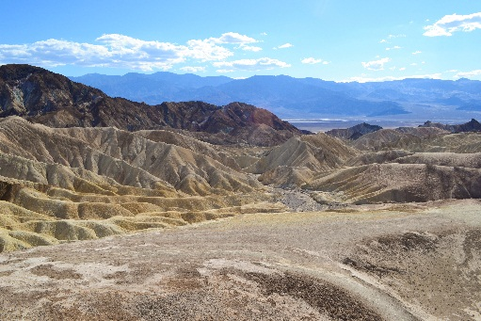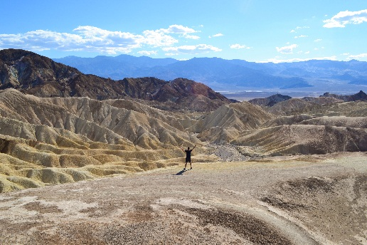

### SEQUIA1

Esta imagen es a libre elección, lo que voy a hacer es seleccionar el animal principal con la herramienta de selección libre y cambiare el fondo a otro color, para ello:

* Vamos seleccionando poco a poco con la selección libre hasta tener todo el animal.
* Después en selección -> invertir, invertimos la selección, para poder colorear el fondo.
* Por último, colores -> desaturar -> claridad, y así tendríamos el fondo en gris.

El resultado es:

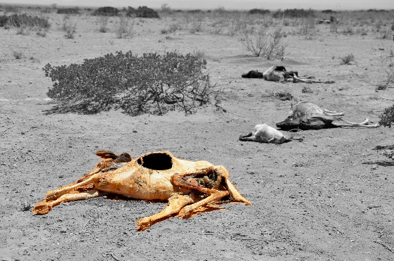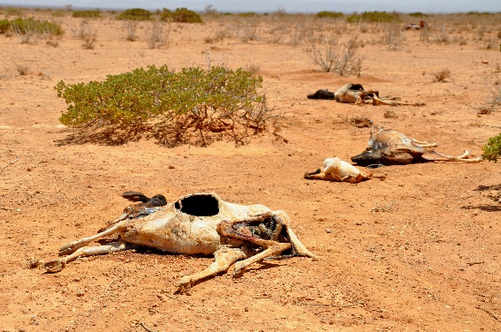

## 

### SEQUIA2

En esta imagen, también el efecto es libre, lo que hare será quitar el puente, modificar un poco las montañas y añadir un destello de fondo.

* Primeramente, selecciono la herramienta libre y voy seleccionando el puente.
* Para borrarlo de una forma más rápida, vamos a filtros -> realzar -> Heal selection, y te eliminara gran parte del puente, aunque hay que hacer retoques, ya no te lo deja perfecto.
* Los retoques se irán haciendo con la herramienta de clonar, hasta que tengamos el resultado esperado.
* Una vez terminados, le voy a dar un efecto de iluminación en filtros -> luces y sombras -> efectos de iluminación, con una distancia de **0.301**.

El resultado es:

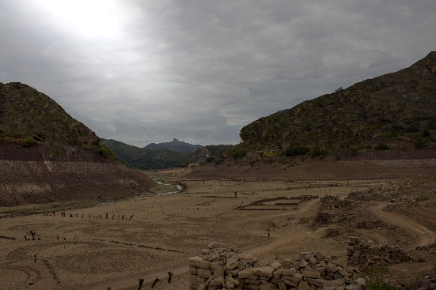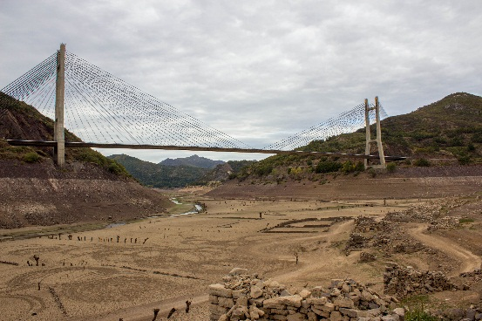

### MARCA DE AGUA

Vamos a crear la marca de agua con **Gimp** para después aplicarla en todas las imágenes.

* Creamos una nueva plantilla con fondo transparente y color RGB.
* Usando la herramienta texto escribimos lo que queremos que ponga en nuestra marca de agua. Y escribimos **“Draught in Spain”.**
* Recortar el área de trabajo y guardamos como pincel.
* Así, solo tendremos que seleccionar ese pincel y darle el formato que necesitemos para cada ocasión.
* Exportar -> guardarlo como **“.gbr”**
* Para que el cambio tenga efecto, debemos cerrar el programa y poner nuestro pincel en la carpeta de pinceles de GIMP.
* Cerramos Gimp y volvemos a abrir.
* Vamos a pincel y en el tipo de pincel buscamos la marca de agua, una vez buscado, ponemos más tamaño, quitamos opacidad y cambiamos el ángulo.

El resultado sería:

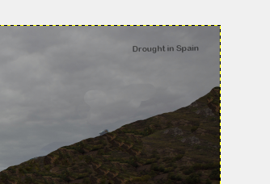

En la tercera imagen lo he puesto en la esquina superior derecha porque si no, no se aprecia la marca de agua.

## AUDIO

Voy a retocar el audio, con el editor de audio **Audacity**.

* Seleccionamos la parte que queremos eliminar, en este caso lo que pase de 1 minuto y tecla suprimir.

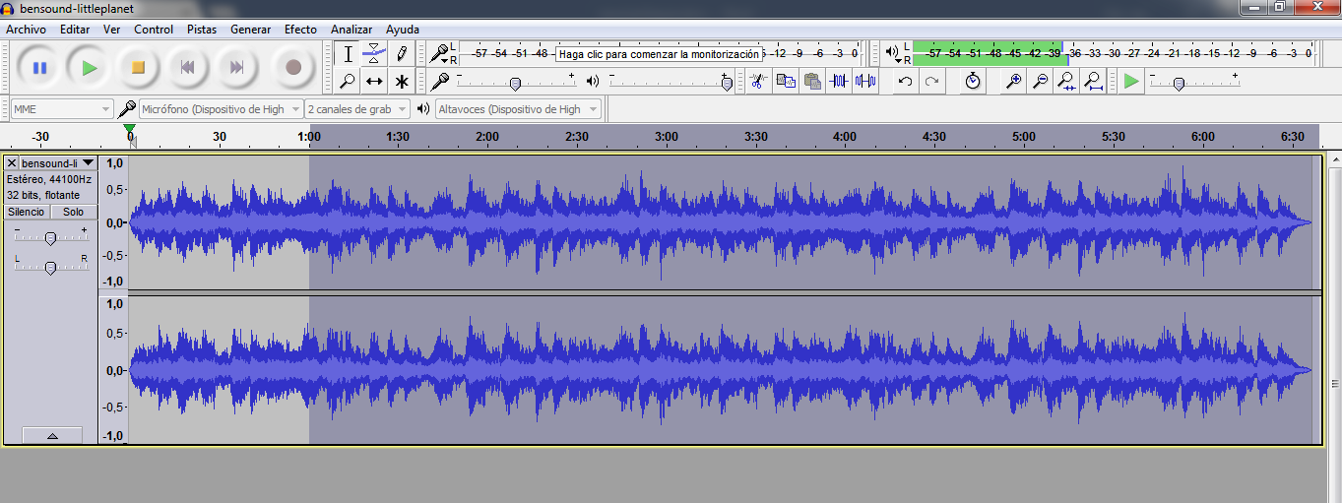

* El primer efecto, será desvanecer progresivamente para que quede más natural.
* De segundo efecto, amplificamos para que se escuche más alto.

## VIDEO

Para retocar el video utilizare, el editor de videos **Filmora.**

Lo primero de todo es descargarse la aplicación, una vez hecho esto, le damos a **prueba**, para empezar a retocar el video, es un editor muy visual y fácil de usar.

* Abrir el video que queramos retocar, en mi caso va a ser el de la sequía.
* El primero requisito es que el video no dure más de 10 segundos, por lo que a la hora de recortar hay que tener en cuenta que al añadir la portada y contraportada nos va a sumar más segundos.
* Una vez añadido el video, le aplicare contraste:

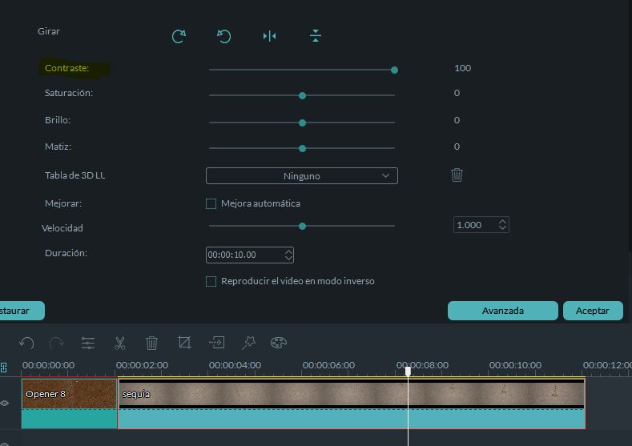

* Y recortare a 10 segundos.
* Ahora añadiré una portada o imagen de apertura y unos créditos finales y los situare al principio, la portada en medio y al final los créditos.
* Añado un efecto de transiciones para que no quede un corte entre la portada y los créditos finales.
* Por último, añado un efecto antes de que acabe el video, donde aparece la flor, que se llama **“Glow”**.
* Una vez retocado el video y cortado, hay que exportarlo, con la opción exportar.
* Le damos a la opción de prueba.
* Tenemos que tener en cuenta que al ser una prueba nos va sacar una marca de agua con el nombre de la aplicación.
* Una vez seleccionada la opción, elegimos en el formato que queramos, en mi caso lo exportare primero en .**mp4** y después en **WEBM**. Elegimos el nombre y después la resolución:

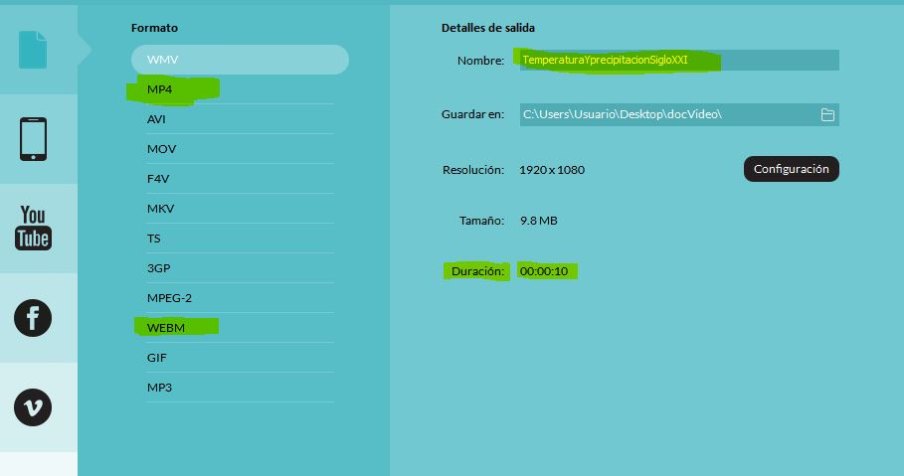

* Primero exportare con la resolución **1280x720** y con calidad buena, para que sea ligero en la página web.
* Una vez guardado, lo exportare con una resolución de **720 x 480**, por si la otra va muy lenta en nuestra página, una menor que esta perdería demasiada calidad el video.
* Estos son los tres formatos que tiene que tener el video:

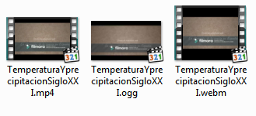

* El formato **.ogg** lo he convertido a través de un conversor de internet, el programa no lo trae por defecto.

## BANNER

Para poder llevar acabo el banner, lo hare con **Google Web Designer**. Los pasos a llevar a cabo son los siguientes:

* Damos a Nuevo y seleccionamos el tamaño de la plantilla que queramos, con su respectivo: nombre, ubicación y dimensiones.

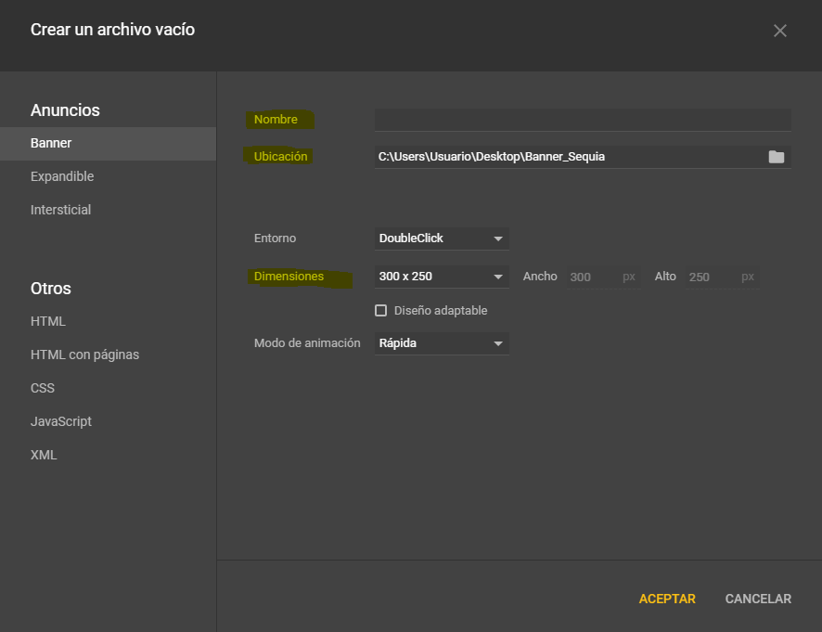

* Nos sale la plantilla en color blanco, de las dimensiones que hemos seleccionado.
* Como quiero que el fondo sea negro al igual que mi fondo de la página web, voy a poner una imagen de fondo negro que cubra el blanco de la plantilla. Para ello arrastrare la imagen, al programa.
* Y ajustamos el fondo negro a la plantilla, donde pone ID, cambiamos el nombre a **“fondo negro”.**
* Ahora arrastramos la imagen siguiente que queremos añadir en este caso las letras **“Salvar al mundo”.**
* Y en la parte de línea de tiempo. Le damos a insertar fotograma clave, colocamos el principio y el final de 0s a 0.5s. Y arrastramos la imagen dentro de la plantilla, nos saldrá una línea azul que es el movimiento que va a hacer la imagen, yo la he hecho redondeada para que de ese efecto.
* La línea del tiempo la podemos mover de un lado para otro, según nos convenga.
* Vamos a arrastrar las demás imágenes, que queremos añadir al banner.
* Ajustamos el tamaño de las imágenes y vamos a colocarlas según donde queramos que aparezcan. Y repetimos los mismos pasos que antes, añadir fotograma, color la imagen donde queramos que aparezca, etc.
* Y para ver el proceso le vamos dando al botón del **play**.
* Una vez que ya hemos montado todo el movimiento de las tierras vamos a añadir la imagen de **twitter** para que hagan **click** en ella.

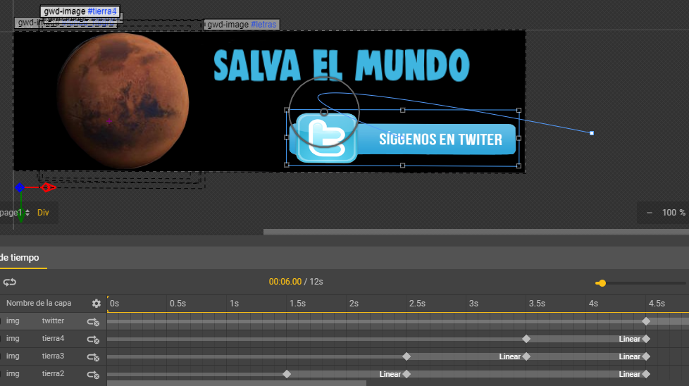

* Una vez que ya lo tenemos colocado, añadimos el evento para hacer click.
* Nos van saliendo opciones y seleccionamos la que más nos convenga, la opción de mouse -> click -> url. Nos saldrá unos campos que hay que rellenar, la url que es la de Twitter y el nombre que le queremos poner.

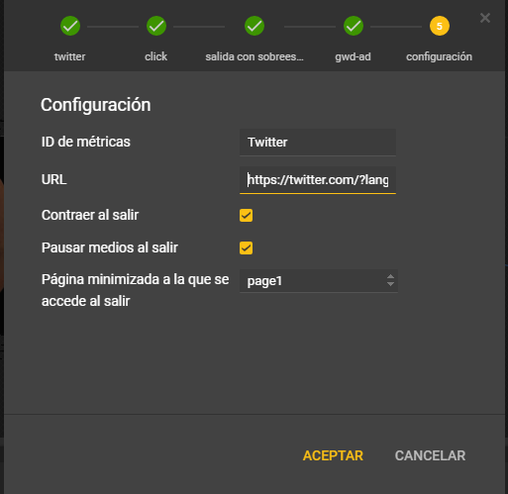

* Y por último dándole a vista previa vemos el resultado de nuestro Banner creado:

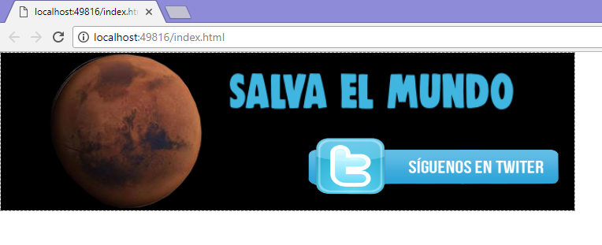

## IMPLEMENTACION CONTENIDO MULTIMEDIA EN LA WEB

Para implementar el contenido multimedia en la pagina web, añadimos unas etiquetas según sea el tipo que vayamos a poner:

* ***IMAGEN***

Las imágenes se haría como de costumbre, con etiquetas **<Img>**:

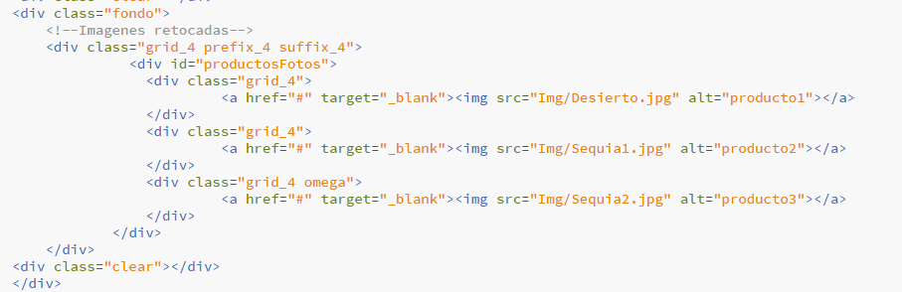

* ***AUDIO***

Para insertar el audio lo haríamos con la etiqueta **<audio>** y he añadido unas imágenes a los botones de **play** y **pause**:

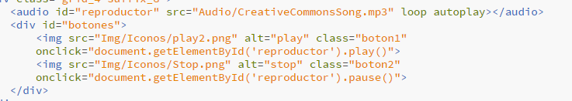

* ***VIDEO***

Para insertar el video añadimos la etiqueta **<video>,** con los controles que queramos, en este caso he añadido dos formatos por si el primero que es .mp4 no se ve, pase al segundo que es .ogg:

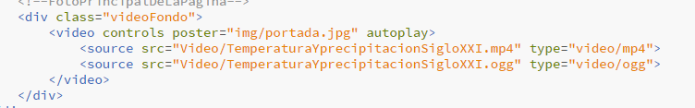

* ***BANNER***

Por último, para el banner añadimos la etiqueta **IFRAME** con la dirección local de donde este nuestro **index.html**:

